**2020年新工科联盟-Xilinx暑期学校团队项目设计文档**

**设计文稿提交格式**

**(Project Paper Submission Template)**

|  |  |
| --- | --- |
| **作品名称** | 黄金矿工 |
| **板卡型号** | xc7s15ftgb196-1 |
| **所在班级** | A |
| **成员姓名、学号、学校** | 付玮 东南大学 06017127  邢奕楠 东南大学 06017129 |
| **Github链接** | https://github.com/0601712706017129/labfwxyn.git |

**第一部分**

设计概述 /Design Introduction

（1.请概括地描述一下你的设计，可包括本设计目的、学习到的知识点、应用方向或者设想的应用场景等；2. 经组内成员讨论后以表格的形式描述项目中各成员在项目中发挥的作用或者贡献百分比；3.作品的展示照片）

**1.设计目的**：使用sea-board板载的fpga和verilog语言编写经典游戏“黄金矿工”的模拟环境，尽可能在使用板载按键的情况下去还原经典的游戏操作和设定。

**2.学习到的知识点;**

（1）hdmi驱动模块的原理和对接收屏幕的操控方式；

（2）掌握了vivado的编译环境并且能通过vivado的仿真寻找存在的漏洞并修正；

（3）熟悉了verilog的基础语法，从而进一步掌握了ip核的封装调用方法，学会了使用状态机来进行步骤过程化分配，防止出现杂糅的语句和时序问题；

（4）学会了最大化地利用sea-board的本体板载传感器来进行约束文件的配合工作。

**3.成员分工**

|  |  |  |  |  |
| --- | --- | --- | --- | --- |
|  | 游戏运行模块 | Hdmi测试与驱动模块 | 代码纠错与仿真 | 查阅硬件资料及改进 |
| 付玮06017127 | 60% 钩爪运动、积分、碰撞判断、速度控制 | 50%寻找频闪解决问题的方法，测试色块屏 | 20%仿真工作 | 70%板载传感功能开发 |
| 邢奕楠06017129 | 40% 矿物分布、整体界面视图、图案模型、区域性上色 | 50%分辨率刷新率调试，硬件传输问题 | 80%仿真与纠错 | 30%硬件资料查阅 |

**4. 作品的展示照片**

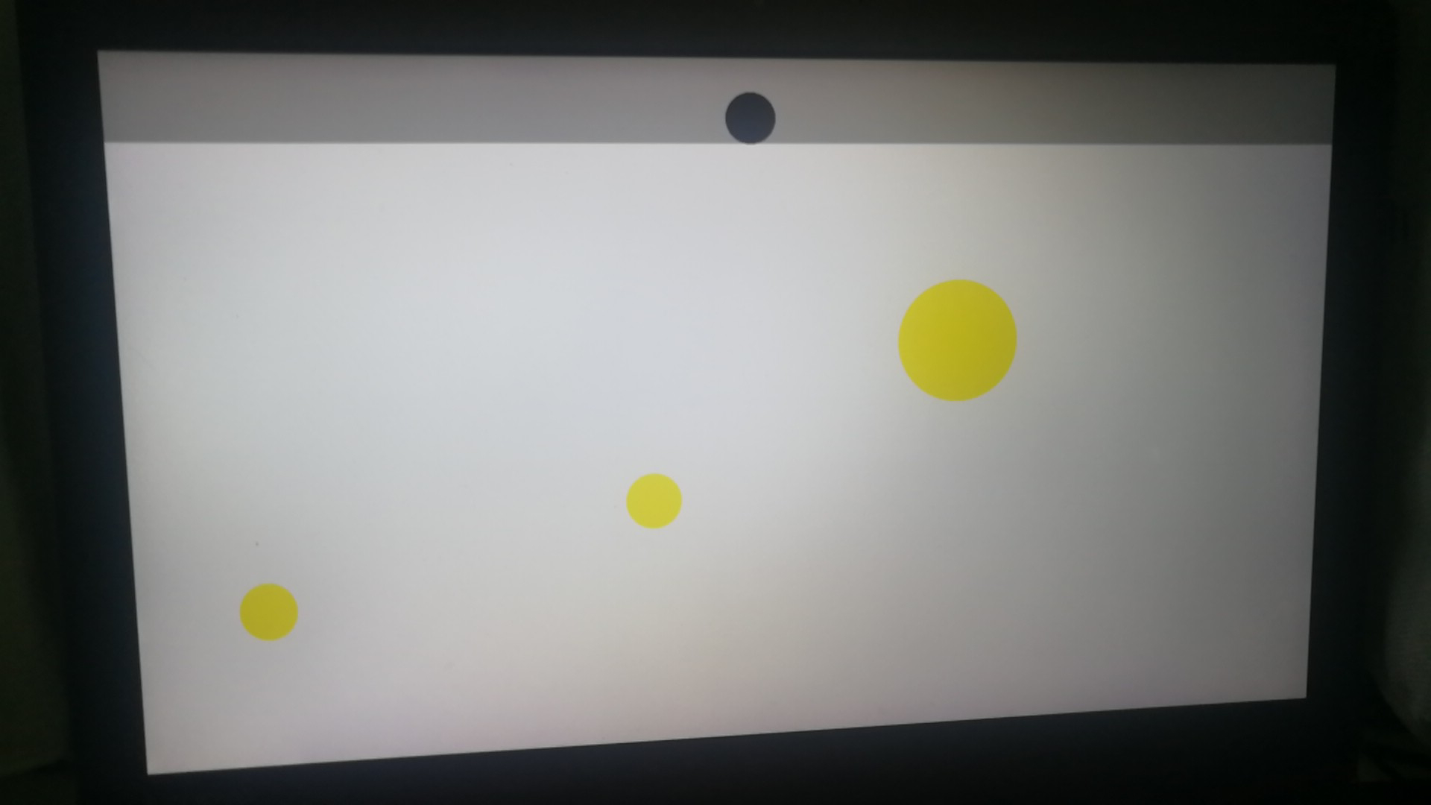

**第二部分**

系统组成及功能说明 /System Construction & Function Description

（请对作品的1. 计划实现及已实现的功能；2. 项目系统框图；3. 使用的技术方向做说明）

1. **计划实现及已实现的功能**

计划实现的功能：

* 1. 在HDMI屏幕上显示出大小不同、形状不同的色块，来表示不同价值的金块以及钻石等等。
  2. 钩子自动在180°之间来回转动，并通过板子上的按键来操控钩子下拉，触碰到金块时对其进行抓取，并自动返回。
  3. 对界面进行美化，使之尽可能的接近黄金矿工

已实现的功能：

1. 上述功能①已经基本实现
2. 上述功能②中，钩子在180°之间旋转未实现，可在界面上方横向移动，抓取判定未完成
3. 功能③未实现（导入图片出错，但是可以实现背景负色调变化）
4. 项目系统框图

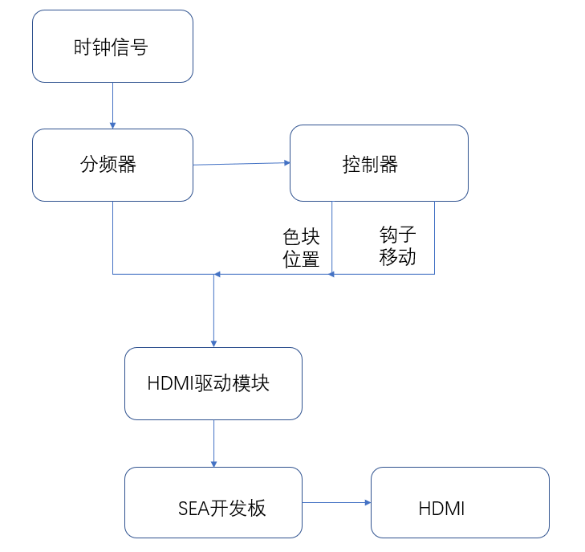

1. 技术方向
   1. 基础hdmi驱动功能代码编写
   2. 分辨率和游戏内容上色模块
   3. 屏幕刷新率控制模块
   4. 外界传感功能模块（按键高低电平或是添加外接传感器）
   5. 状态机模块用来控制游戏进度和人机交互显示
   6. 基础游戏驱动，可以控制游戏事件的发生与完成

**第三部分**

完成情况及性能参数 /Final Design & Performance Parameters

（作品已实现的功能及性能指标）

（60hz刷新率，自定义800*600分辨率）

已实现稳定的图像输出，可以让屏幕显示编写的钩爪运动轨迹

可以准确地进行边界判定和弹回设定

未能实现完全的人机交互和手动操控

未能在游戏的进程中进行随机生成功能和积分部分

无法准确地判定钩爪与矿物之间的触碰与否，抓取机制不完整

**第四部分**

总结 /Conclusions

（谈一谈完成暑期学校课程后的收获与感想。请每位组员分开写。）

06017127 付玮：

通过此次暑期课程，我学会了使用SEA开发平台来进行FPGA的编程设计。通过此次课程，我对SEA开发打下了良好的基础，熟悉并掌握了许多FPGA开发的知识，比如IP核的封装与使用、分频器的编写、状态机的设计以及HDMI的视频输出等等并通过和同学组队完成黄金矿工这一游戏巩固了所学的知识。在做游戏的过程中，遇到了很多的难题，比如常用的分辨率与HDMI屏幕不符，色块产生位置不符合预期，钩子的运动偶尔会出现卡顿等等。在解决问题的过程中，不仅弥补了很多知识漏洞，也积累了发现问题解决问题的经验。

总的来说，此次暑期课程我收获很多，虽然过程很艰辛，但是切切实实的学到了知识，提升了能力，为以后的学习和工作打下了坚实的基础。

06017129邢奕楠：

在本次xilinx暑期学校的学习过程中，我认识到fpga作为一种半定制电路，它有着普通定制电路所不能及的灵活普适性质，它可以适应目前来说很多需要其特性的行业领域及项目平台-----例如在本次还原经典游戏项目中它就能在刷新编制内容上与hdmi驱动和显示技术高度结合。

同时，在我学习了hdmi驱动内容之后，我对于一个带有hdmi普用显示器的分用功能有了更深刻的认识，我了解了一段简单的驱动代码是如何分行分列分时地去操控每一个基础像素的变化。

其次，我发现在项目推进过程中硬件传输和烧录方面的问题层出不穷，因此，我也感受到在一个与硬件密切相关的项目进行初期就应该搜集好硬件功能和对应拓展操控的相关资料，这样可以尽可能地让我和小组避免在硬件方面出现难以解决的问题时，错误地将注意力投至软件语言的编写问题上。